TƯNG BỪNG LỄ KHAI MẠC HỘI KHỎE PHÙ ĐỔNG
TRƯỜNG THCS THỊ TRẤN VĂN ĐIỂN NĂM HỌC 2022 – 2023
Nhằm tiếp tục đẩy mạnh phong trào tập luyện TDTT và tạo nên một sân chơi bổ ích cho các em học sinh toàn trường cũng như tuyển chọn đội tuyển tham gia Hội khỏe Phù Đổng cấp Thành phố, cấp huyện, sáng ngày 03/10/2022, trường THCS Thị trấn Văn Điển đã tổ chức Lễ khai mạc Hội khỏe Phù Đổng năm học 2022 – 2023.
Tham dự lễ khai mạc có đại diện trung tâm văn hoá thông tin và thể thao, phòng văn hoá và thông tin huyện, đại diện Ban đại diện CMHS trường, Ban giám hiệu nhà trường, Chủ tịch Công đoàn và các Thầy Cô giáo, giáo viên chủ nhiệm các lớp và học sinh toàn trường.
Phần Lễ khai mạc diễn ra với đầy đủ nghi thức trang trọng, ngắn gọn. Ngay tại buổi lễ, đồng chí Trương Thị Quý Hoa - Bí thư chi bộ, Hiệu trưởng nhà trường lên đọc Diễn văn khai mạc như tiếp thêm sức mạnh, thổi bùng lên quyết tâm thi đấu đạt thành tích cao của các vận động viên.
Thể dục thể thao giúp học sinh có được sức khỏe tốt, từ đó học tập các môn học và tham gia các hoạt động ở nhà trường đạt hiệu quả cao hơn, chính là góp phần nâng cao chất lượng giáo dục, để các em trở thành những con người có ích cho xã hội.
Với sự nỗ lực của các thầy, cô giáo nhóm thể dục, trong các năm học trước đội tuyển TDTT của trường đã giành được nhiểu giải cao, đem lại rất nhiều thành tích cho trường, cho Huyện. Nổi bật là các môn Aerobic, wushu, bơi. Tuy nhiên do tình hình dịch bệnh Covid nên trong năm học trước các cuộc thi đấu đã bị gián đoạn. Hy vọng rằng, năm học 2022 – 2023, các hoạt động TDTT được tổ chức lại, trường THCS Thị trấn Văn Điển cùng với sự phối hợp và nỗ lực giữa thầy, cô cùng các em học sinh, TDTT của trường THCS Thị trấn Văn Điển sẽ đạt nhiều thành tích cao hơn nữa.
Buổi lễ khai mạc kết thúc trong sự phấn khởi, kì vọng về một mùa giải thành công, gặt hái thêm nhiều thắng lợi mới. Hội khỏe Phù Đổng là sân chơi lành mạnh và bổ ích để các em học sinh hãy phát huy sức trẻ, nhanh hơn - xa hơn - cao hơn; biến sức mạnh Phù Đổng Thiên Vương thành hiện thực trong cuộc sống, trong học tập - Khỏe để xây dựng và bảo vệ Tổ Quốc. Và hi vọng rằng từ Hội khỏe Phù đổng trường sẽ chọn ra những VĐV ưu tú tham gia đạt thành tích cao tại Hội khoẻ Phù Đổng cấp Thành phố, cấp huyện.
Kết thúc buổi lễ là phần thi đấu nội dung kéo co nam nữ phối hợp của các chi đội.
Một số hình ảnh trong buổi Lễ khai mạc:

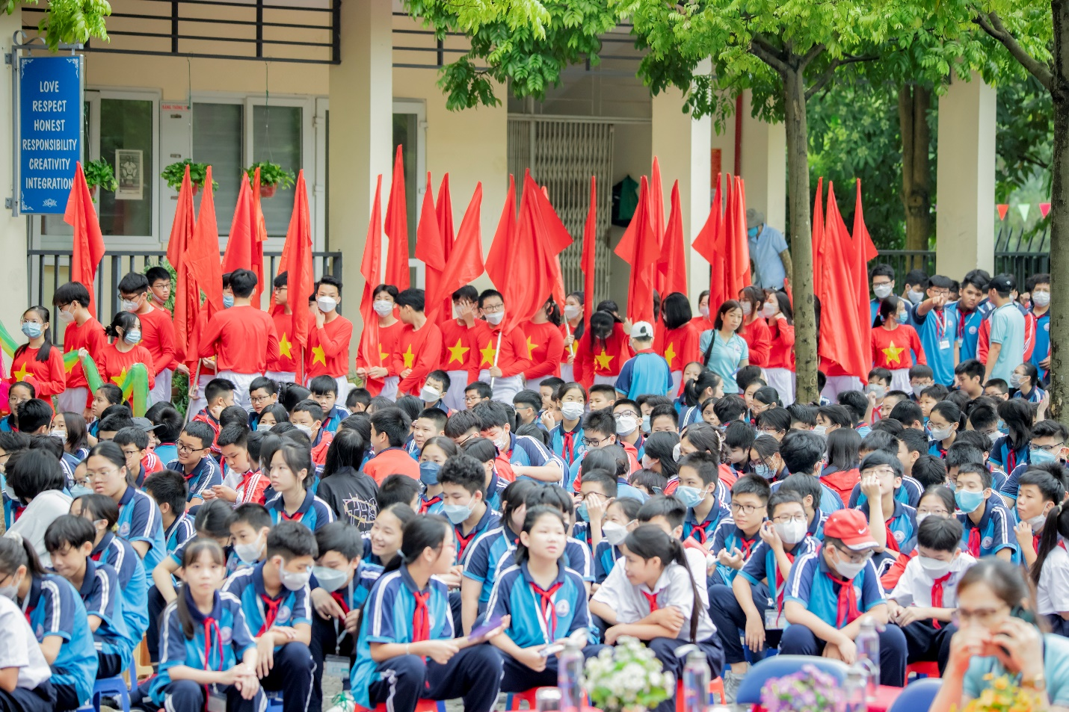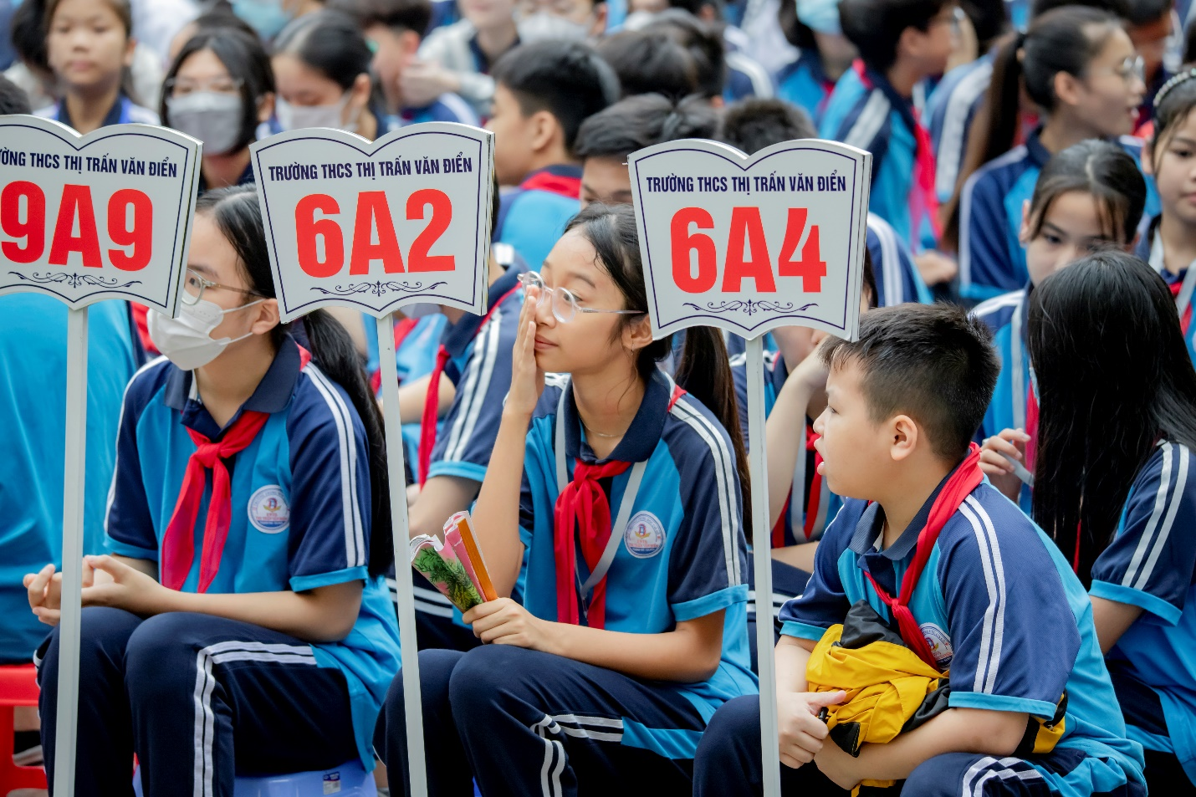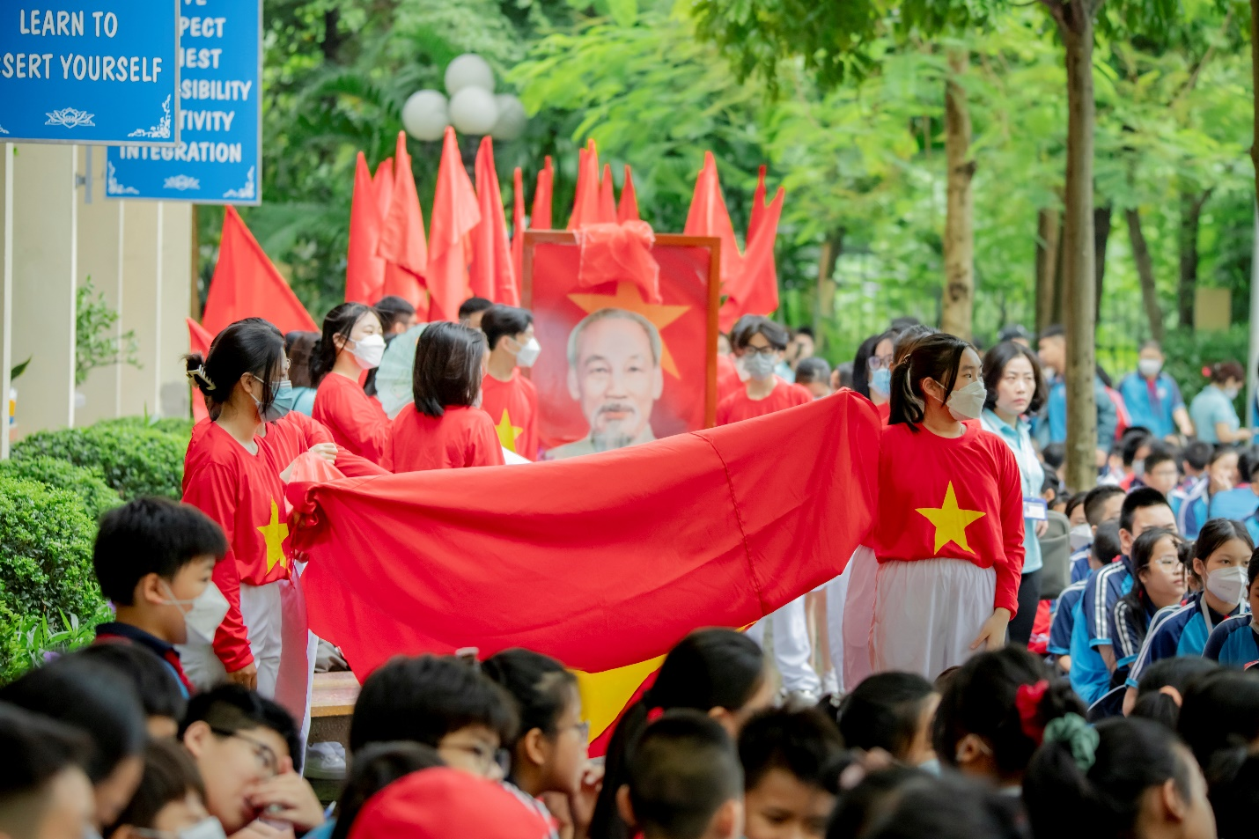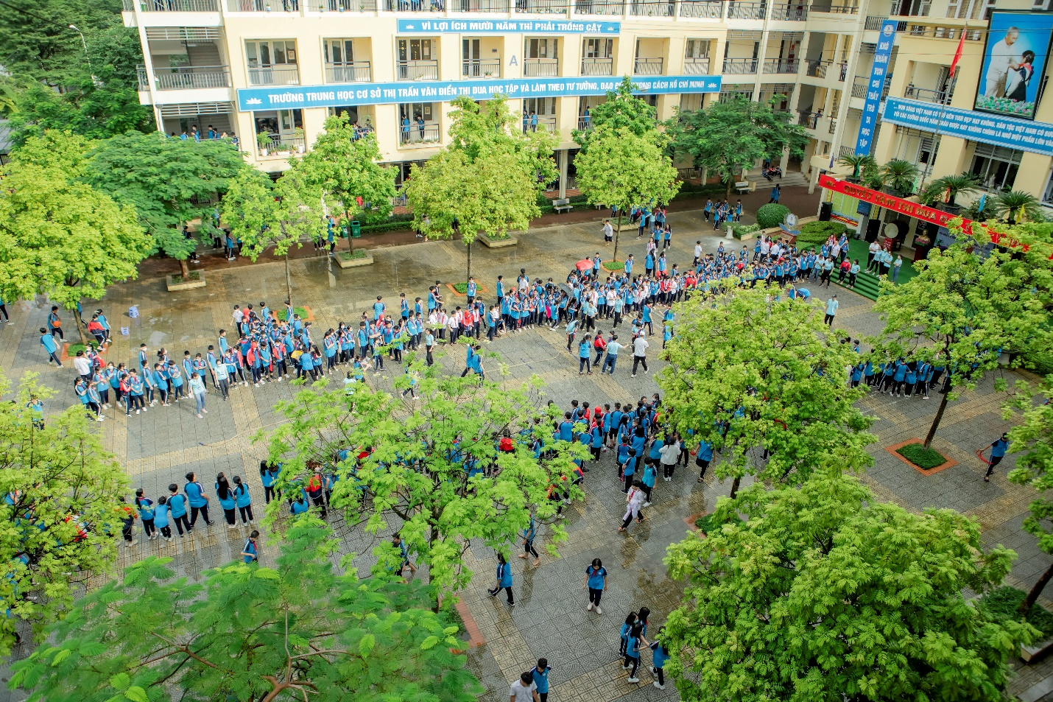
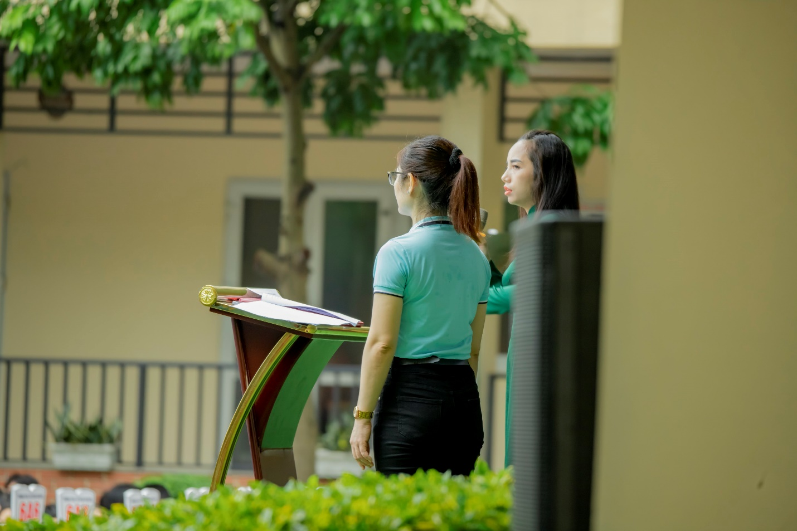
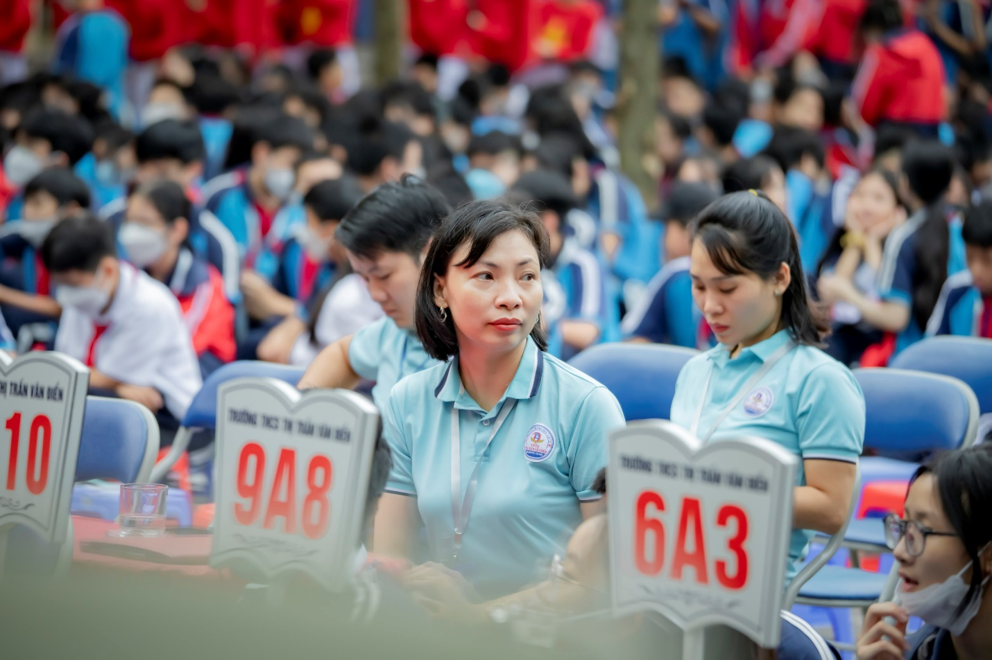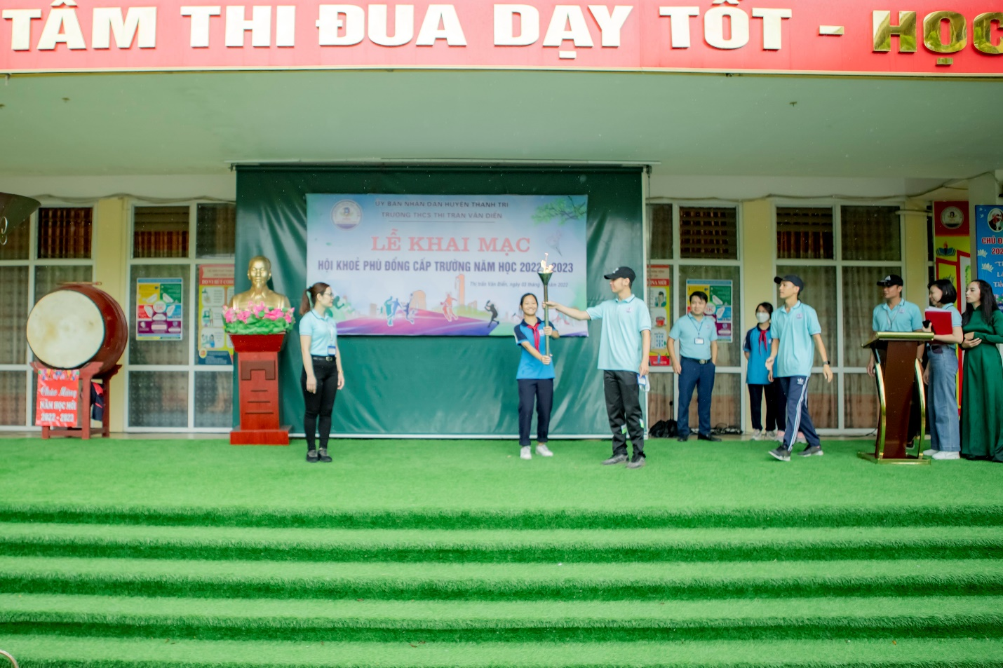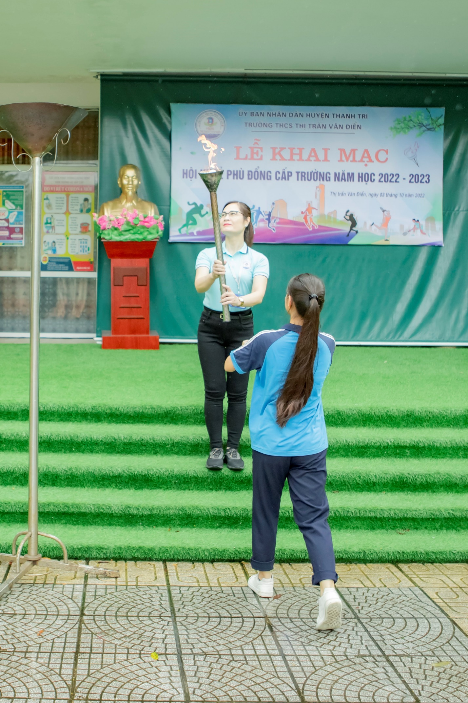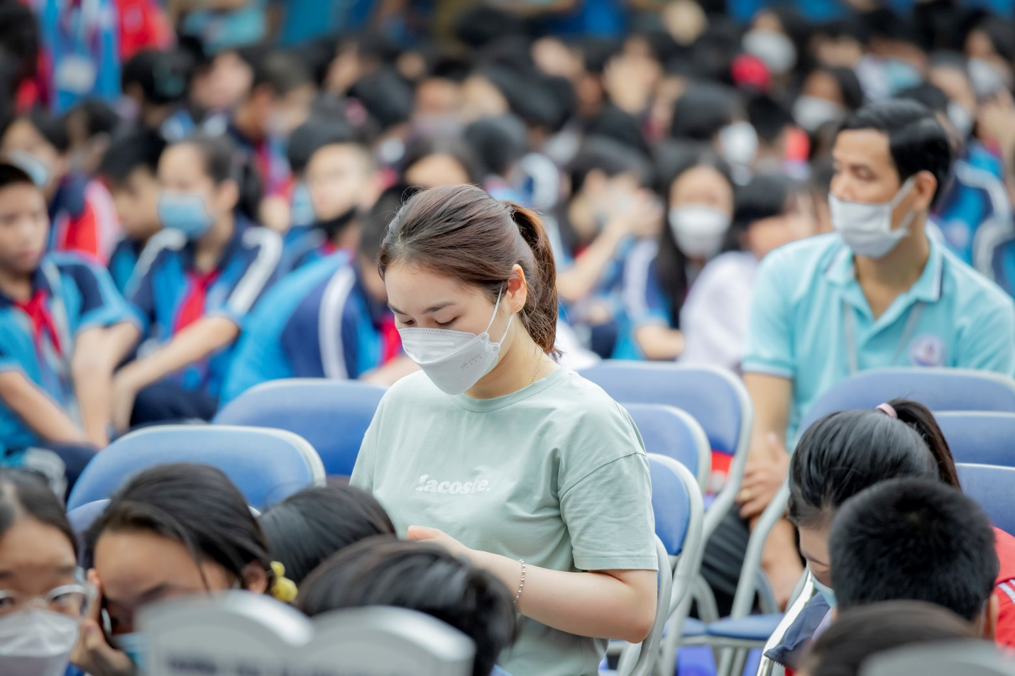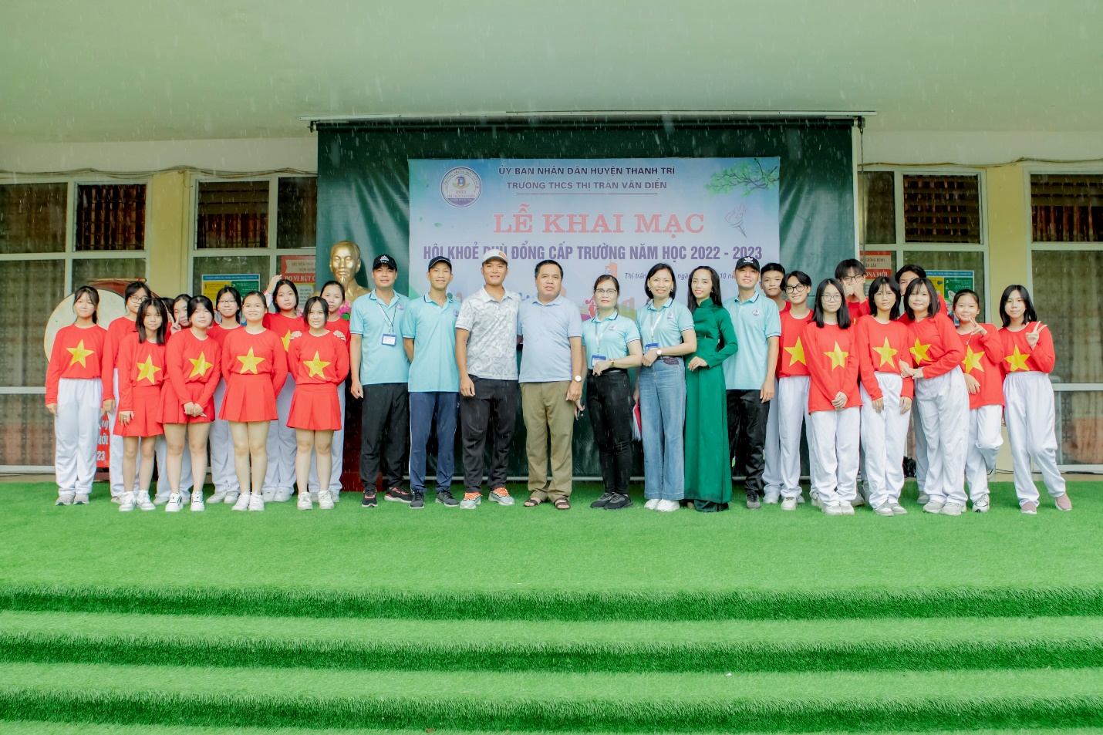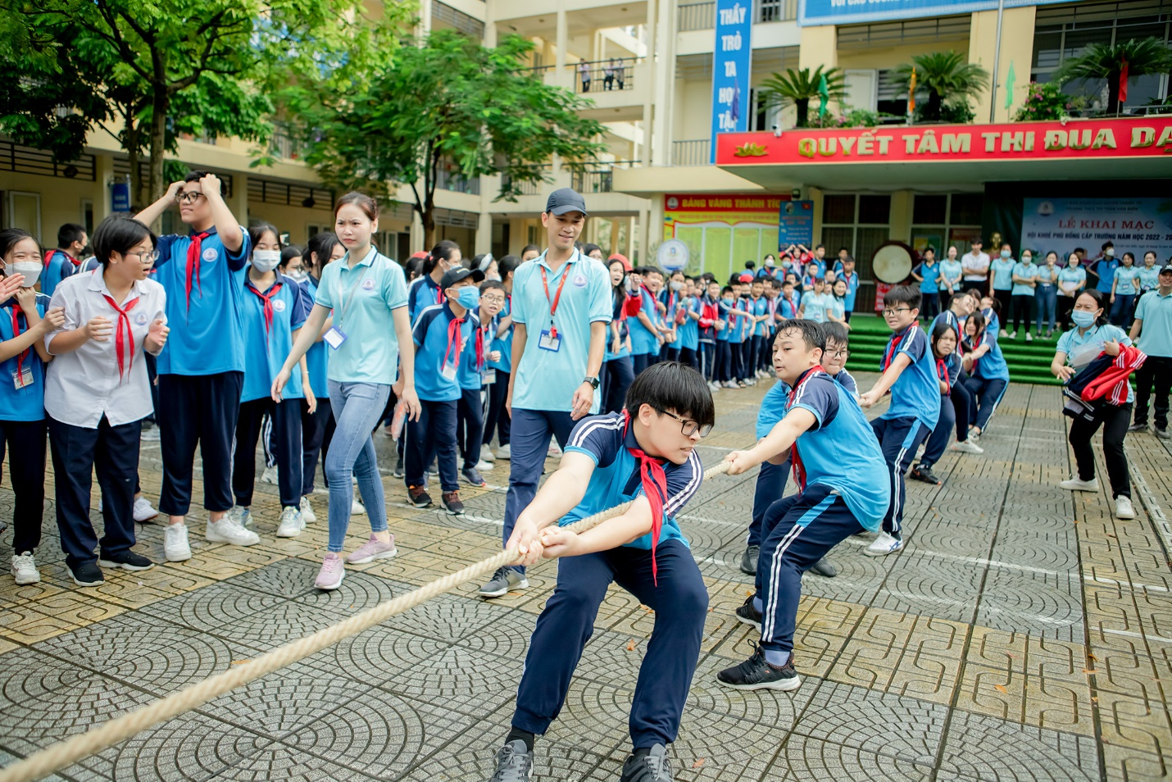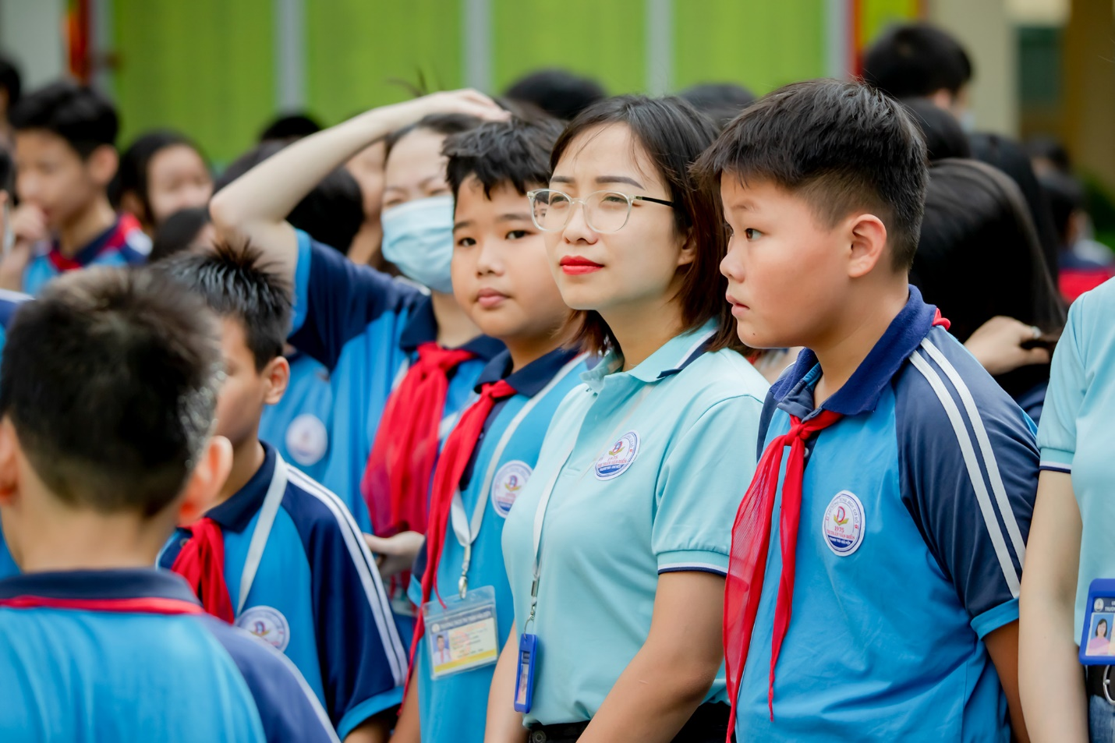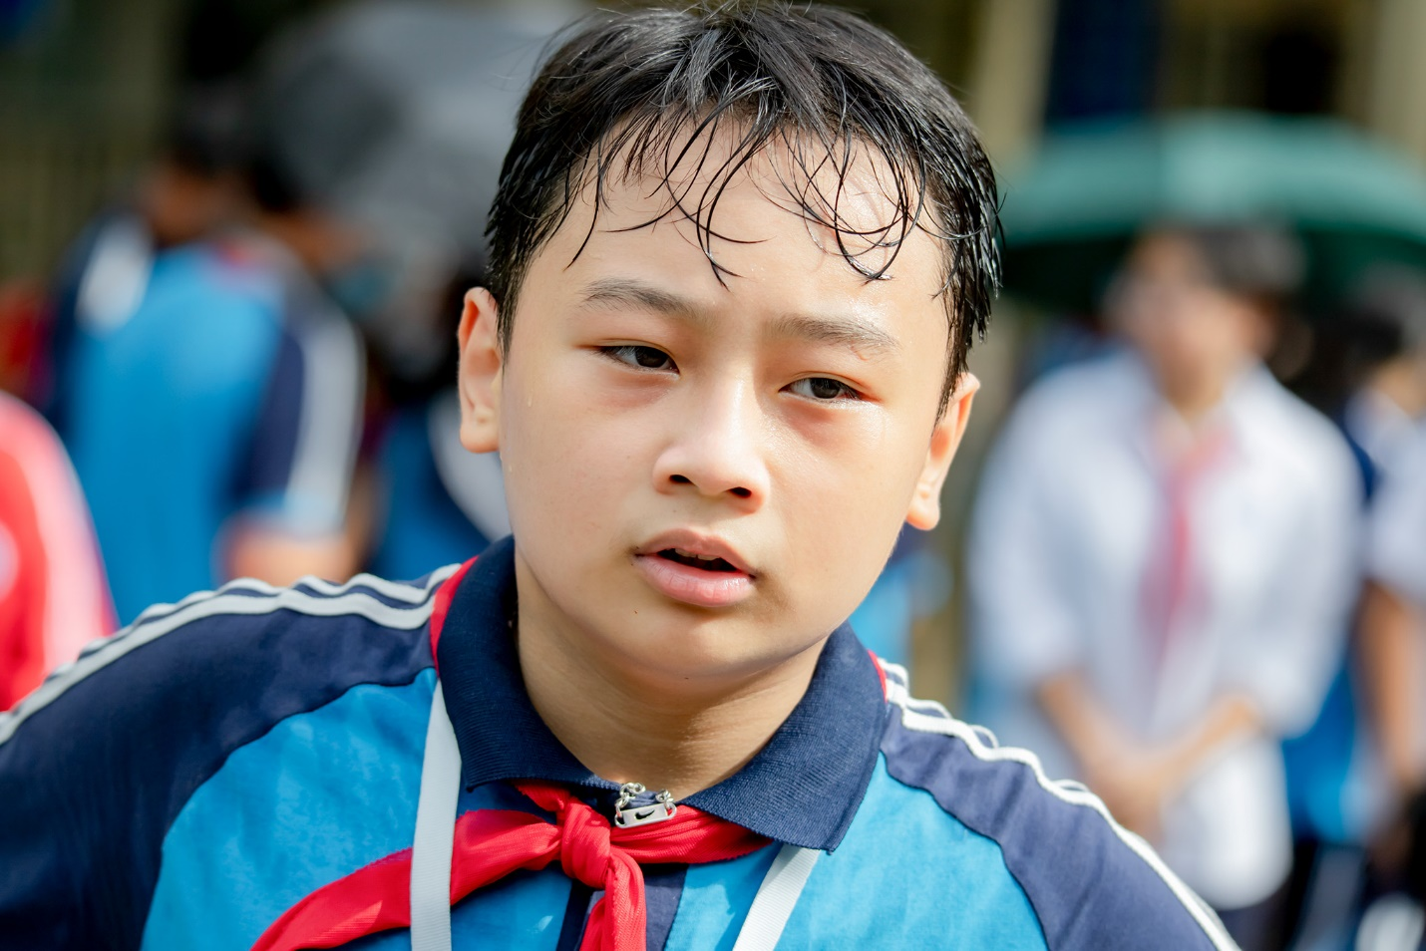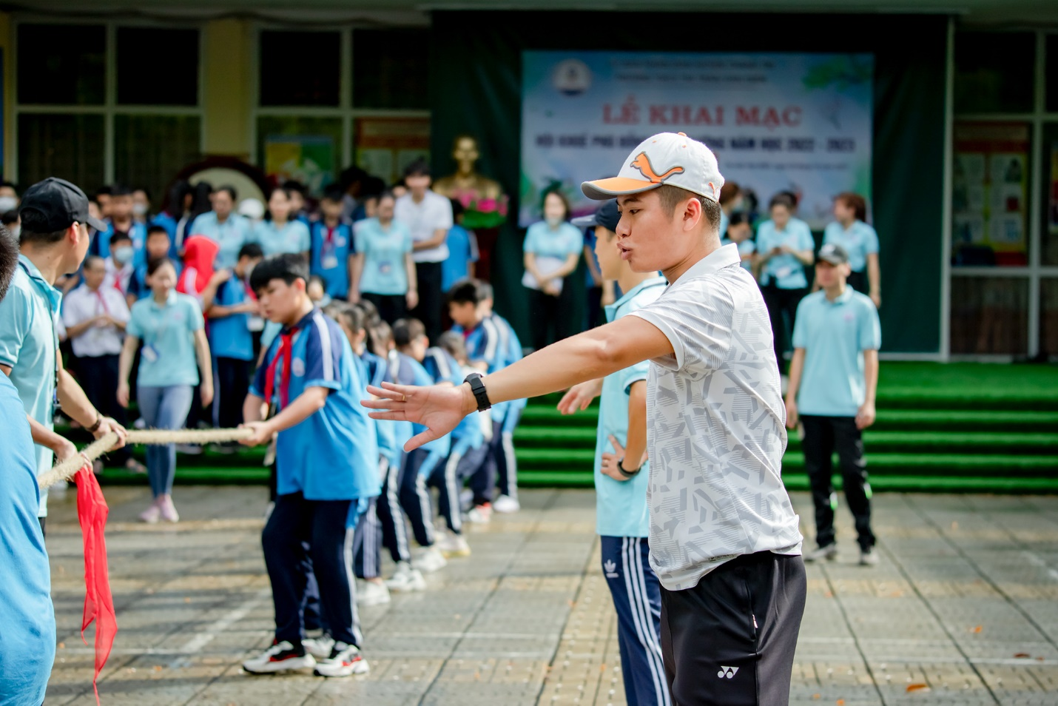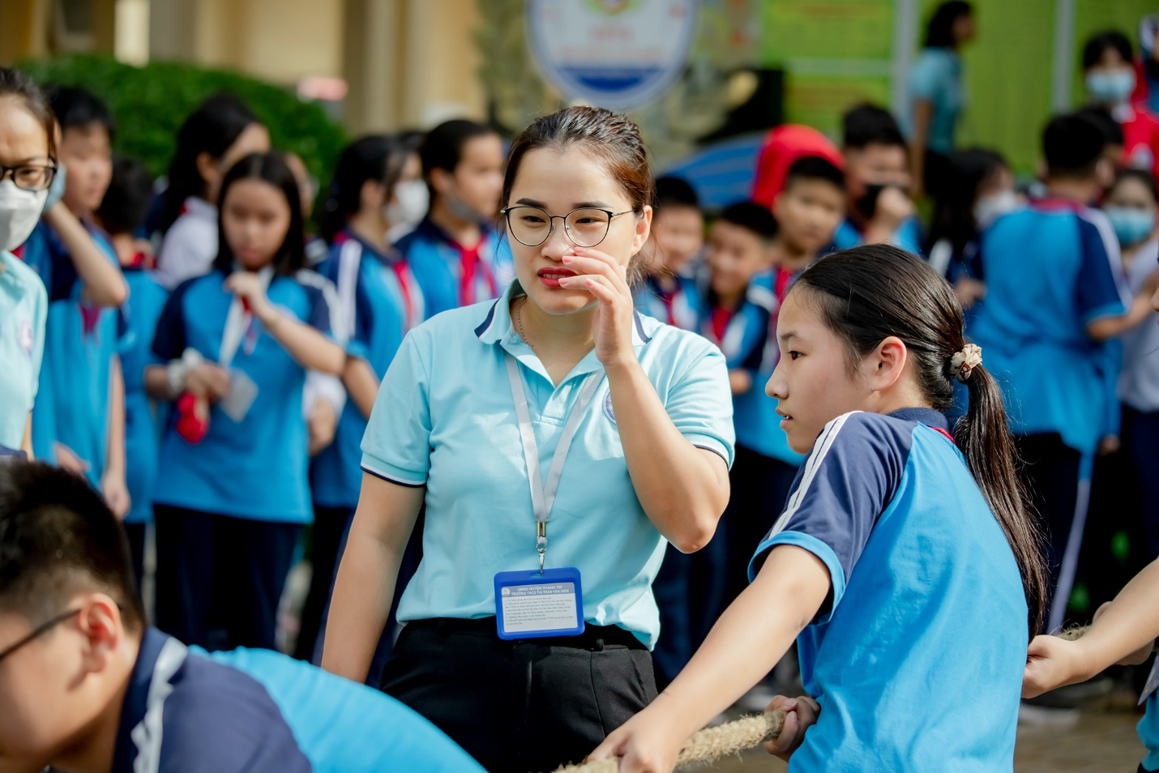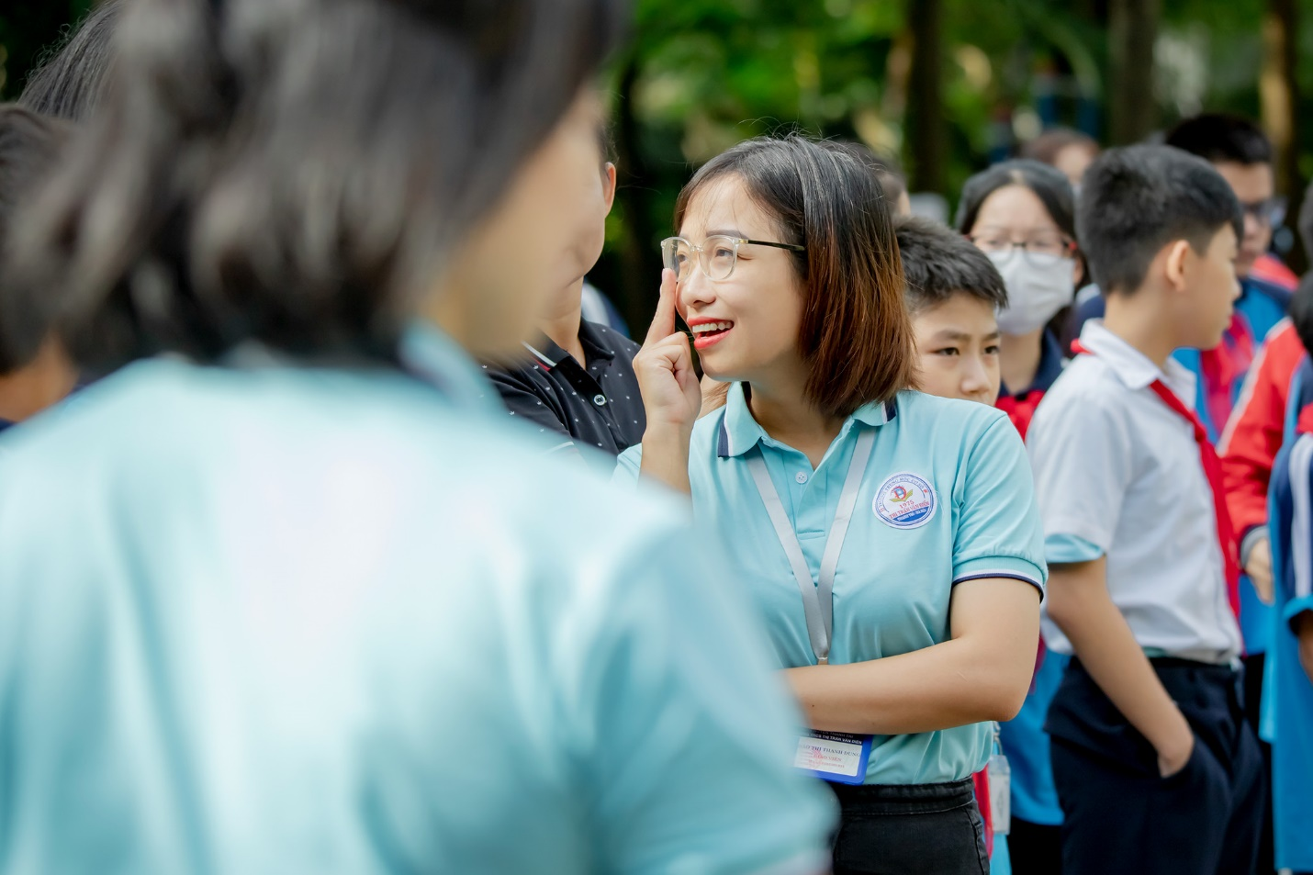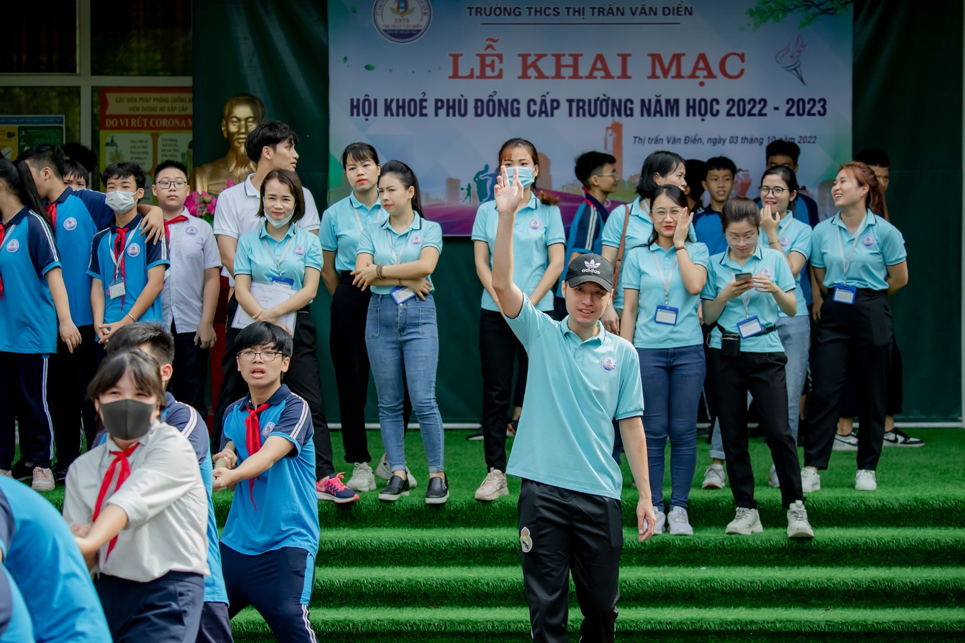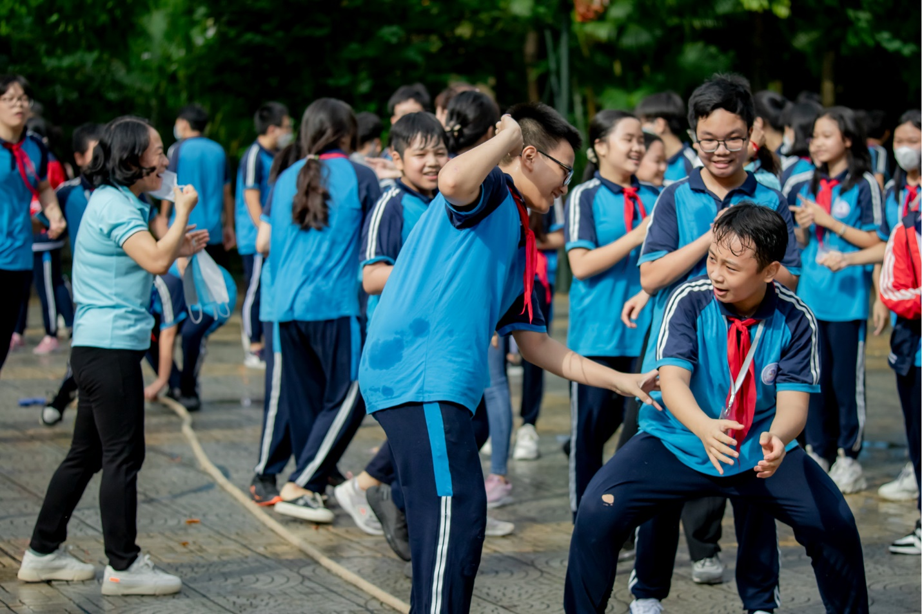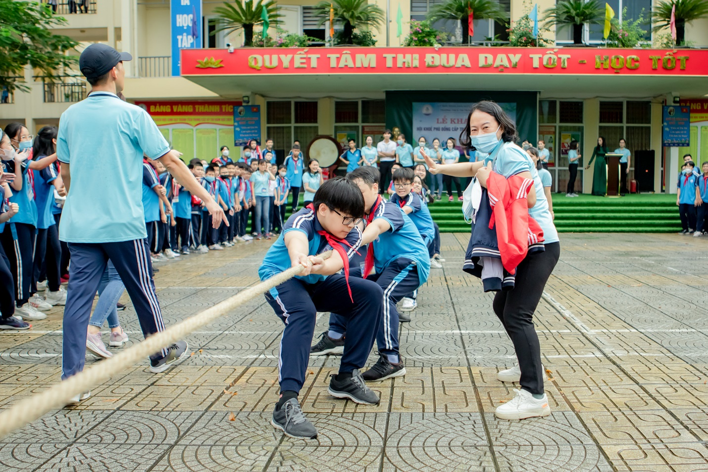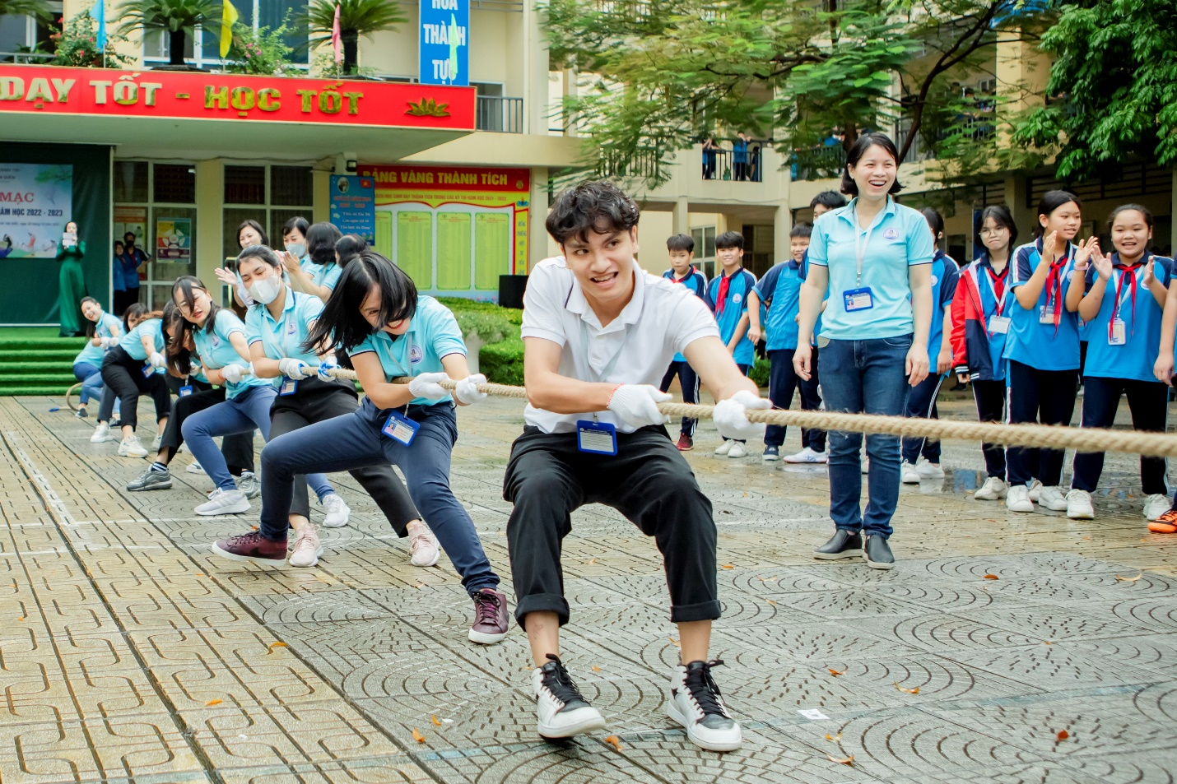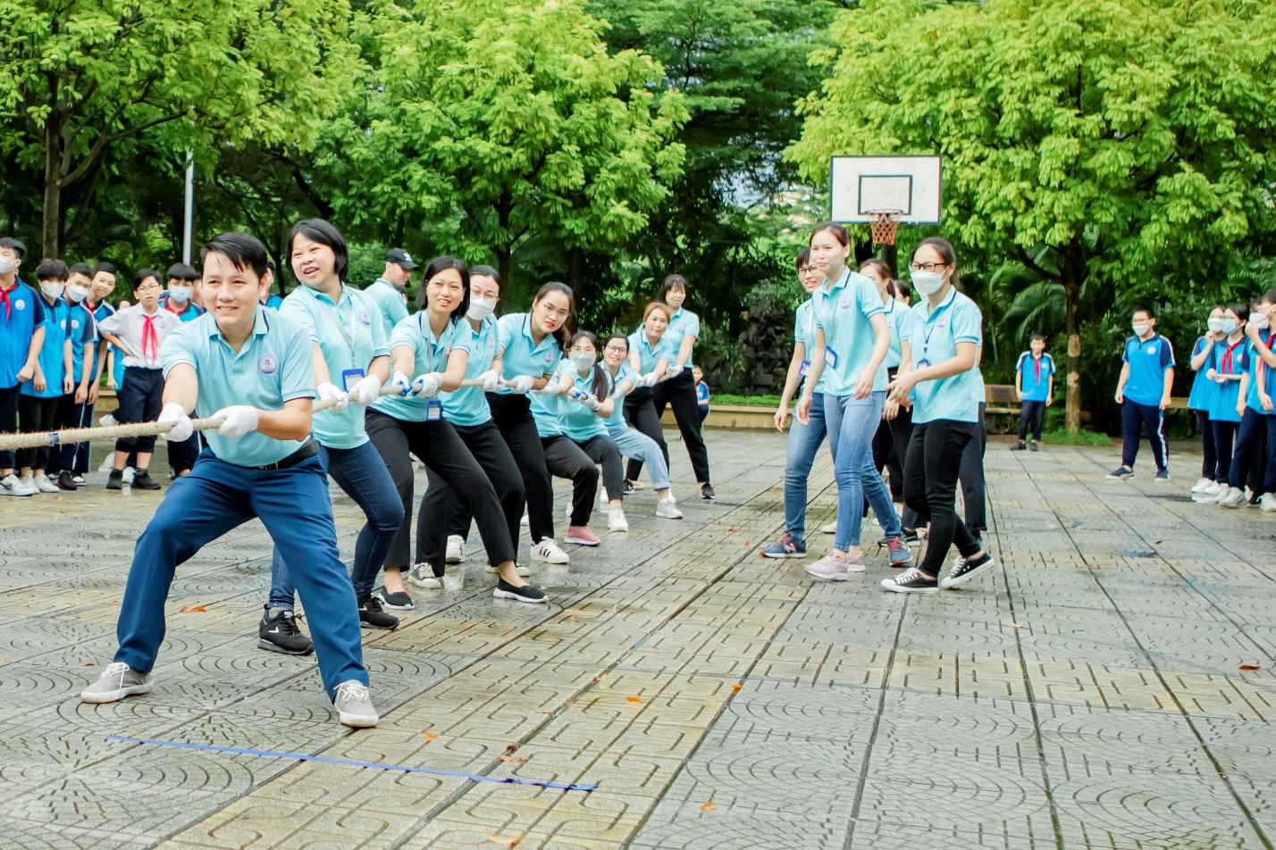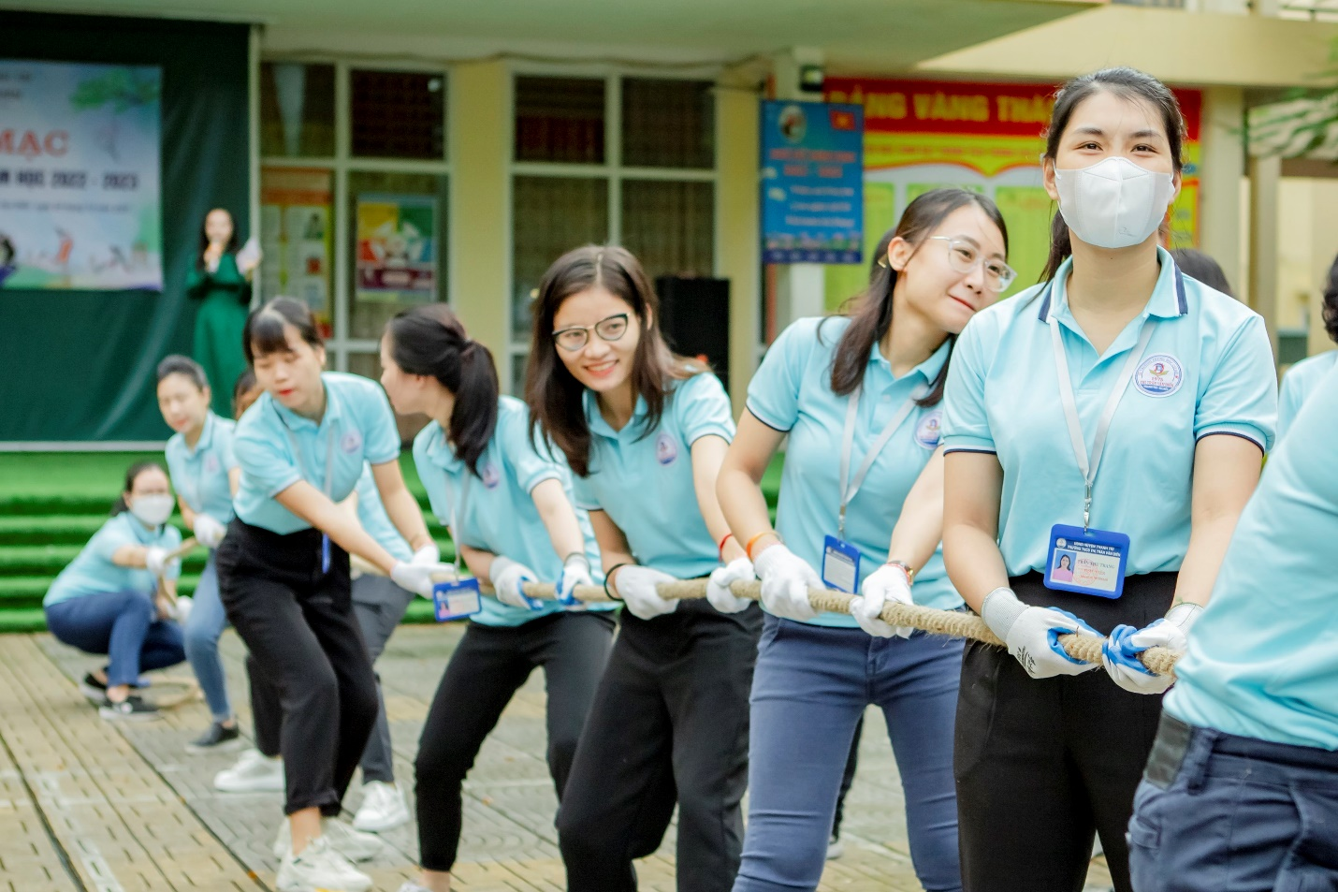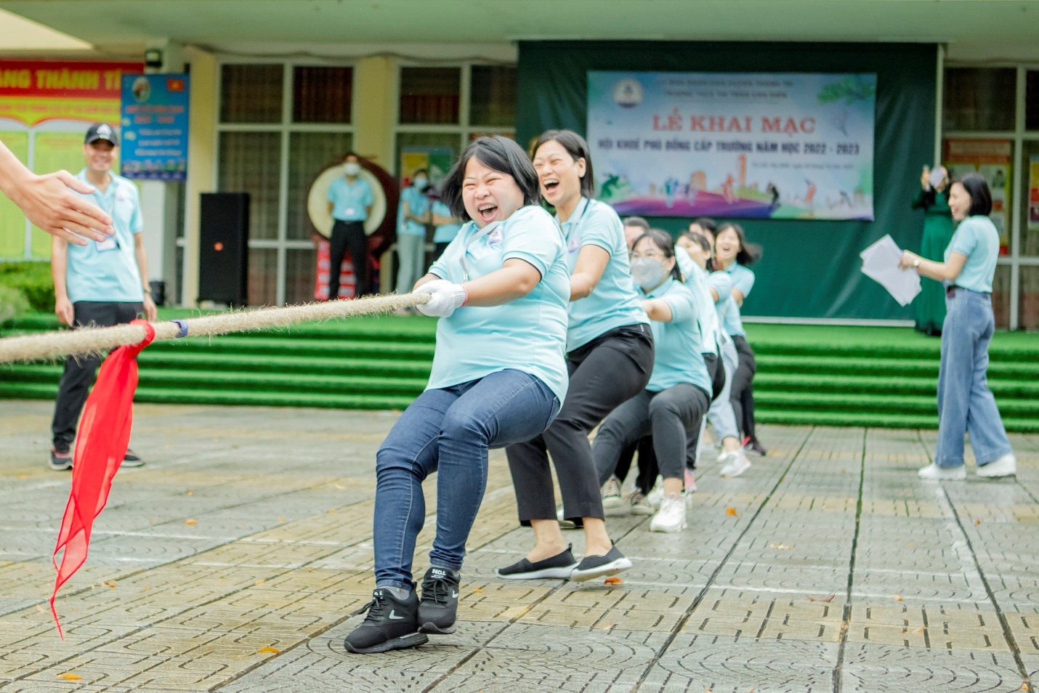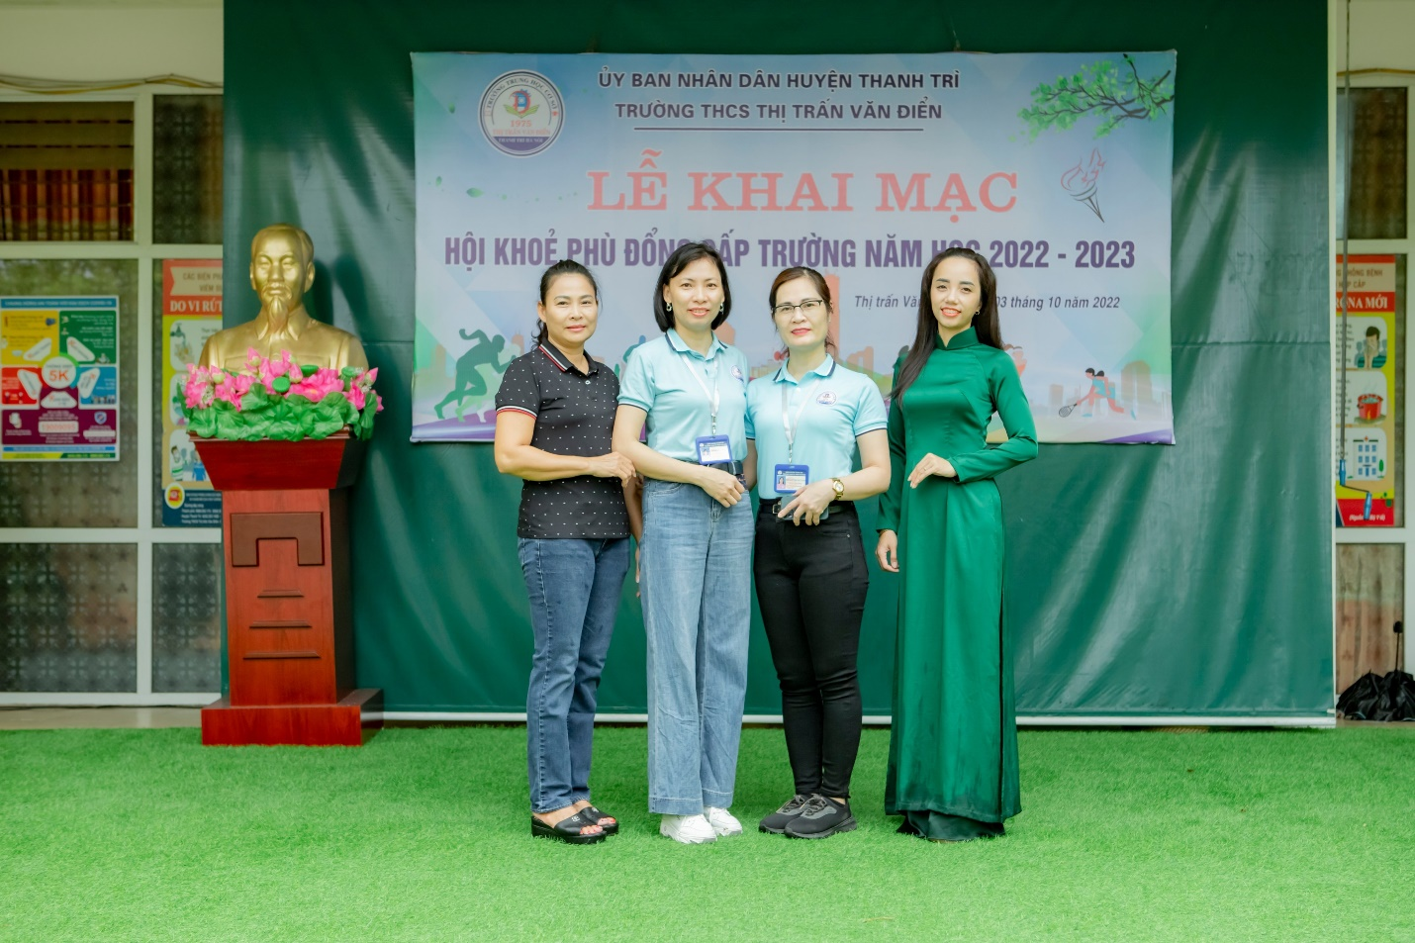
Thực hiện: Nguyễn Thị Trâm

